WMY-A型不锈钢液位变送器
液位变送器压力敏感核心采用了高性能的硅压阻式压力充油芯体，内部的专用集成电路将传感器毫伏信号转换成标准远距离的传输电流信号，可以直接与计算机接口卡、控制仪表、智能仪表或PLC等方便相连。该系列产品广泛应用于工业过程控制、石油、化工、冶金等行业。
本产品符合GB 3836.1-2000 《爆炸性气体环境用电气设备 第1部分：通用要求》、
GB 3836.4-2000 《爆炸性气体环境用电气设备 第４部分：本质安全型＂i＂》标准相应规定。仪器防爆标志为：ExiaⅡCT4。
1 主要技术参数
⑴ 工作温度：0℃～100℃；
⑵ 基本误差
⑶ 变送器的准确度等级分为：
0.1级，基本误差为±0.1；
0.3级，基本误差为±0.3；
0.5级，基本误差为±0.5（基本误差以量程的百分数表示）。
⑷ 热零点漂移
在环境温度偏离参比工作条件温度时，变送器的零点漂移应不大于0.03%FS/℃。
⑸ 热灵敏度漂移
在环境温度偏离参比工作条件温度时，变送器的满量程漂移应不大于0.03%FS/℃。
⑹ 绝缘电阻
在参比工作条件下，变送器各端子对地之间的绝缘电阻不得低于20MΩ/250V。
⑺ 防爆性能
仪器防爆性能符合ExiaⅡCT4的要求。
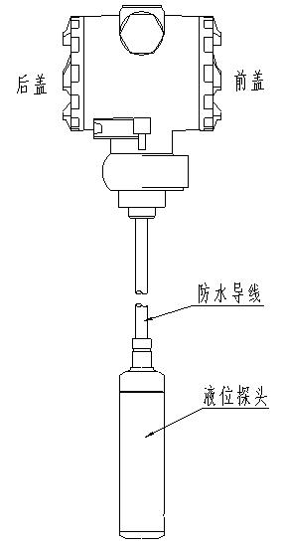
⑻ 4-20mA无极性连接。
⑼ 多级电气保护。
2 外形及安装
外形结构见图1，液位变送器（软线投入式）由壳体、放大器、接线端子、防护帽、中空导线等组成，根据用户的需要可以选用指针表，液晶表头显示。
3 安装方法
⑴ 选择易于操作、维护的地方进行安装；
⑵ 应尽量远离振动源安装；
⑶ 应尽量远离热源的地方；
⑷ 投入式液位变送器安装时，金属探头要沉入容器底部。
4 电气连接
打开仪表后盖（接线端子面），见接线端子，电源连接见下图：
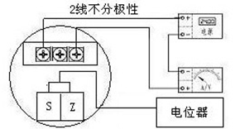

本安系统接线图如下：
安全区 危险区
[Exia]IIC ExiaIICT4
二次仪表
安全栅
压力变送器

Um= 250VAC/ DC | Ui=28 VDC
Uo= 28 VDC | Ii= 93 mA
Io=93 mA | Pi= 0.65 W
Po=0.65W | Ci≈0 uF

Co,Lo见安全栅使用说明书 Li≈ 0 mH
本安系统参数匹配须遵循如下原则：
Uo≤Ui； Io≤Ii； Po≤Pi； Cc≤Co－Ci； Lc≤Lo－Li。
5 零点，增益调节
零点及增益的调整方法：
压力表在出厂前，已经过标定，无须用户再次调整。若在使用过程中发生零位和满量程偏离，规定每年校检，可以在高一级精度的压力源上重新标定。具体方法如下：
在无压力的情况下，调整调零Z电位器，使电流输出为4.000mA。加满量程压力，调整增益S电位器，使电流输出为20.000mA。如此反复多次，最终使压力表的零位和满量程调整到标准值。
6 安全使用注意事项
⑴ 搬运与安装变送器时应小心谨慎，避免碰撞而影响电路的性能。
⑵ 变送器进压口内有隔离膜片，切勿人为用异物触碰。
⑶ 电气连接请严格遵照接线方法，接线错误会造成放大电路的损坏。
⑷ 投入式液位变送器安装，请勿利用导线吊装产品之外的重物。
⑸ 探头定期清淤，以免进压口阻塞。
⑹ 导线为特制防水导线，安装、使用过程中应杜绝磨损、刺破、划伤导线，若现场存在以上问题，导线应采取保护措施。此类问题的发生造成故障的，厂家维修时要收取导线的费用。
⑺ 安装使用中如遇到问题请与我公司联系，在产品发生异常时，请不要擅自打开进行修理。

联系我们：
地 址：杭州市沈半路2号建华一区商务楼9-10#
电 话：0571-28812826 28115181 28896652
传 真：0571-86695412
公司主页：http://www.05711718.com
E-mail:yelisensor@163.com

